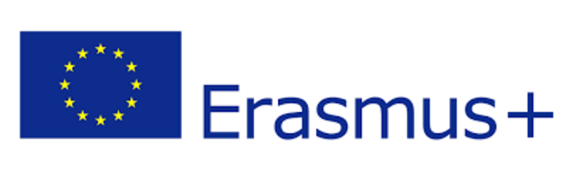
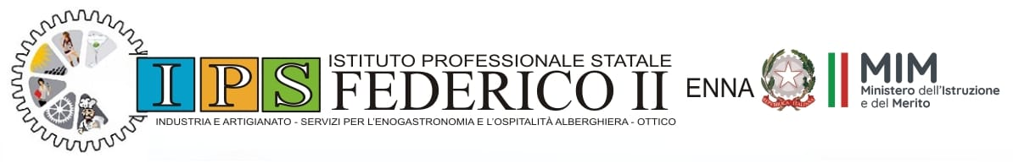

Grazie all’ottenimento dei due accreditamenti Erasmus, SCH e VET, il nostro Istituto sta realizzando e realizzerà fino all’anno scolastico 2027, attività di mobilità internazionale per studenti, docenti e staff della scuola. Tali progetti consentiranno di continuare il percorso di internazionalizzazione già avviato sin dall’anno scolastico 2012, creando una scuola dinamica, aperta e proiettata verso il futuro con l’obiettivo di formare cittadini Europei. Nei processi di innovazione scolastica messi in atto dal nostro Istituto, la dimensione internazionale è centrale. Grazie alle opportunità offerte dai Progetti Erasmus+ la scuola mira a formare cittadini del mondo.
Partecipare al Programma Erasmus+ significa godere di un’opportunità senza confini. Erasmus+ è partecipazione, crescita personale…un’esperienza concreta di mobilità europea,
sinonimo di grande esperienza di vita, di arricchimento personale e apertura mentale

Quali sono i nostri Obiettivi?
L’accreditamento Erasmus+ ci consente di attuare un piano strategico pluriennale con obiettivi che mirano a:

- potenziare le competenze linguistiche, digitali e trasversali di studenti e personale;
- favorire l’inclusione scolastica e contrastare la dispersione;
- Innovare le metodologie didattiche con buone pratiche europee;
- rafforzare l’alleanza scuola-territorio-lavoro;
- promuovere una cittadinanza europea attiva e consapevole.

2.1. ✈ Le attività Erasmus+
Grazie all’accreditamento Erasmus+ realizziamo:
🔹 Mobilità per il personale scolastico (formazione, job shadowing, visite di studio);
🔹 Mobilità degli studenti, per scambi scolastici brevi (SCH) per tirocini professionali (VET);
🔹 Partenariati europei con altre scuole;
🔹 Progetti transnazionali su innovazione didattica, inclusione, sostenibilità, cittadinanza digitale.
Le attività di mobilità saranno precedute, accompagnate e seguite da formazione rivolta a tutta la popolazione scolastica nelle tematiche sopra citate, attraverso un’attività di disseminazione , l’intervento di esperti italiani ed esteri, attività laboratoriale e percorsi di educazione alla cittadinanza europea.
PROGETTI IN ITINERE:
- KA 120 School Education (SCH) – Educazione scolastica
Dall’a.sc. 2023-2024, è risultato beneficiario dell’accreditamento Erasmus+ per il settore istruzione scolastica: Accreditamento n° 2023-1-IT02-KA120-SCH-000191970.

- KA 120 Vocational Education and Training (VET) – Istruzione e formazione professionale
Dall’a.sc. 2024-2025 è ufficialmente accreditato per il settore di istruzione e formazione professionale : Accreditamento n° 2024-1-IT01-KA120-VET-000285809.

L’accreditamento, valido fino al 2027, è il riconoscimento della qualità e dell’impegno della scuola nel promuovere l’internazionalizzazione, l’innovazione e l’inclusione attraverso esperienze formative europee offerte a studenti e personale scolastico.
Il numero delle candidature di studenti e personale scolastico per la partecipazione alle mobilità si fa sempre più elevato, e ciò testimonia la consapevolezza dell’importanza della formazione in mobilità per l’impatto che ha, per i risultati che genera e per i cambiamenti tangibili che produce

📩 Contatti
- Referente Erasmus+ Settori SCH e VET:
- Prof.ssa Alida Di Martino
- Telefono : +39 ‬‬0935500924
- Email: enis004004@istruziine.it
- PEC: enis004004@pec.istruzione.it
- 🌐 www.iisenna.edu.it/erasmusplus

